le chapeau a paillettes
Table des matières

Fiche professeur 2
Fiche élève 4
Narration de séance et productions d’élèves 5

Fiche professeur

LE CHAPEAU A pAILLETTES

- Niveaux et objectifs pédagogiques
6e : introduction à la notion d’aire d’un triangle quelconque.
5e : consolidation et entretien de cette notion.
- Modalités de gestion possibles
Appropriation individuelle, puis travail en groupes.

- Degré de prise en main de la part du professeur
Premier degré.
- Situation
Léa a acheté pour une fête costumée un chapeau triangulaire. Elle voudrait recouvrir entièrement de paillettes la face avant (côté visage), mais hésite sur le nombre de tubes à acheter. Sur un tube de paillettes, on peut lire : « Paillettes pour 45 cm² ».
- Supports et ressources de travail
Instruments de géométrie, papier blanc, ciseaux, colle, un schéma du chapeau avec ses dimensions, un modèle de chapeau.
- Consignes données à l’élève
Peux-tu aider Léa à savoir combien de tubes de paillettes elle doit acheter ?
La réponse sera donnée sous forme d’un texte présentant la démarche et les arguments, des figures pourront illustrer le raisonnement.

- Dans le document d’aide au suivi de l’acquisition des connaissances et des capacités du socle commun

Pratiquer une démarche scientifique ou technologique, résoudre des problèmes | Capacités susceptibles d’être évaluées en situation
- Réaliser, manipuler, mesurer, calculer, appliquer des consignes | Calculer.  Utiliser un instrument de mesure.
- Raisonner, argumenter, pratiquer une démarche expérimentale ou technologique, démontrer | Proposer une méthode de calcul.  Valider ou invalider une conjecture.
- Présenter la démarche suivie, les résultats obtenus, communiquer à l’aide d’un langage adapté | Présenter une démarche, un résultat par un texte écrit et une figure.

Savoir utiliser des connaissances et des compétences mathématiques | Capacités susceptibles d’être évaluées en situation
- Nombres et calculs | Mener à bien un calcul à la main, instrumenté (multiplications de nombres décimaux, division décimale).
- Grandeurs et mesures | Calculer l’aire d’un rectangle.
- Géométrie | Réaliser des mesures, une figure en vraie grandeur ou à l’échelle.

- Dans les programmes des niveaux visés

Niveaux | Connaissances | Capacités
6e | Aires | Calculer l’aire d’un triangle rectangle, d’un triangle quelconque dont une hauteur est tracée.
5e | Aires | Calculer l’aire d’un triangle connaissant un côté et la hauteur associée.

- Aides ou "coups de pouce"

- vérification d’une bonne compréhension de la situation et de la consigne
Quel est le travail à effectuer ? De quels éléments dispose-t-on ? A quelle question veut-on répondre ?
- aide à la démarche de résolution
Faire apparaître un ou plusieurs rectangles « cachés », dont on sait calculer l’aire.
- apport de connaissances et de savoir-faire
Calcul de l’aire d’un rectangle, d’un triangle rectangle si les élèves ne s’en souviennent pas. L’exercice est donné pour introduire et motiver l’aire d’un triangle quelconque.
- Approfondissement et prolongement possibles
Trouver la formule générale qui permet de calculer l’aire d’un triangle quelconque. Illustrer par une figure.

Fiche élève

le chapeau a paillettes
Léa a acheté pour une fête costumée un chapeau triangulaire. Elle voudrait recouvrir entièrement de paillettes la face avant (côté visage), mais hésite sur le nombre de tubes à acheter. Sur un tube de paillettes, on peut lire : « Paillettes pour 45 cm² ».

Peux-tu aider Léa à savoir combien de tubes de paillettes elle doit acheter ?
La réponse sera donnée sous forme d’un texte présentant la démarche et les arguments, des figures pourront illustrer le raisonnement.

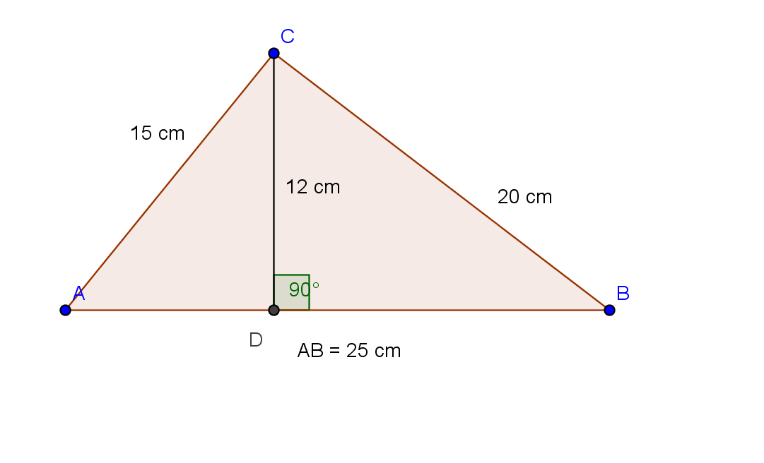

Chapeau en papier canson à décorer soi-même !

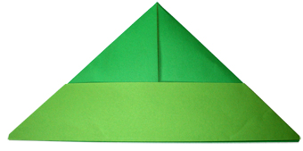

Narration de séance et productions d’élèves

En classe de sixième

L’activité a été donnée avec 4,5 cm² et non 45.

Certains élèves essaient d’étendre la formule du calcul de l’aire d’un rectangle à celle d’un triangle.
Ils pensent donc qu’il faut, comme pour le rectangle, multiplier toutes les dimensions données, c'est-à-dire les longueurs des 3 côtés.

L’élève, dont le travail est présenté ci-dessous, a réalisé une figure à l’échelle ½. En effet, il se trouve devant la difficulté de tracer 25 cm avec sa règle graduée qui ne possède que 20 cm. Ainsi on peut repérer que cet élève a compris la notion d’échelle et qu’il a su tracer le triangle.

De plus, même si la réponse proposée par cet élève à l’exercice est fausse, on peut évaluer positivement la multiplication à la main des nombres décimaux.

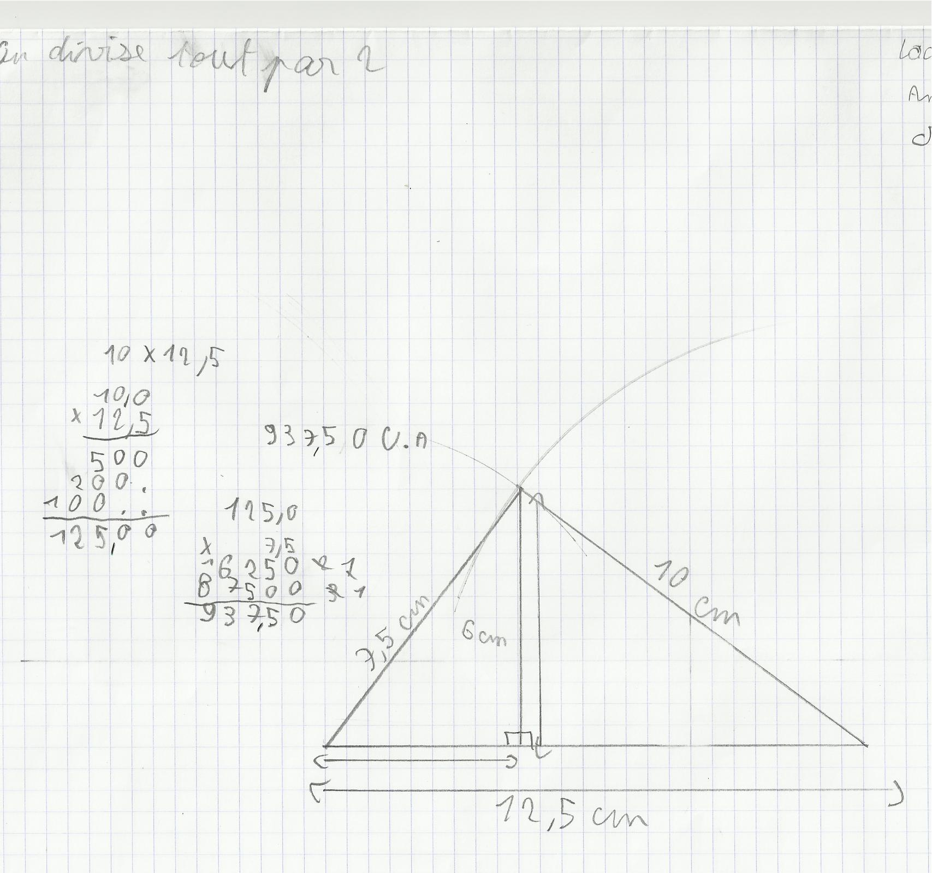
L’élève a tracé un triangle à partir des longueurs des trois côtés (« Réaliser », « Géométrie »).
Il a réalisé une figure à l’échelle ½ (« Raisonner », « Organisation et gestion de données »).
L’élève sait multiplier des nombres décimaux (« Nombres et calculs »).

Un autre élève essaie d’approcher l’aire du triangle par une multitude de rectangles. Il essaie de calculer l’aire de chaque rectangle en mesurant ses côtés avec sa règle. Il inscrit la réponse dans chacun d’eux et veut ensuite additionner toutes les aires. Les valeurs sont fausses car il ne sait pas multiplier les nombres décimaux.

L’élève a une démarche originale. On peut donc évaluer positivement
« Proposer une démarche de résolution ».
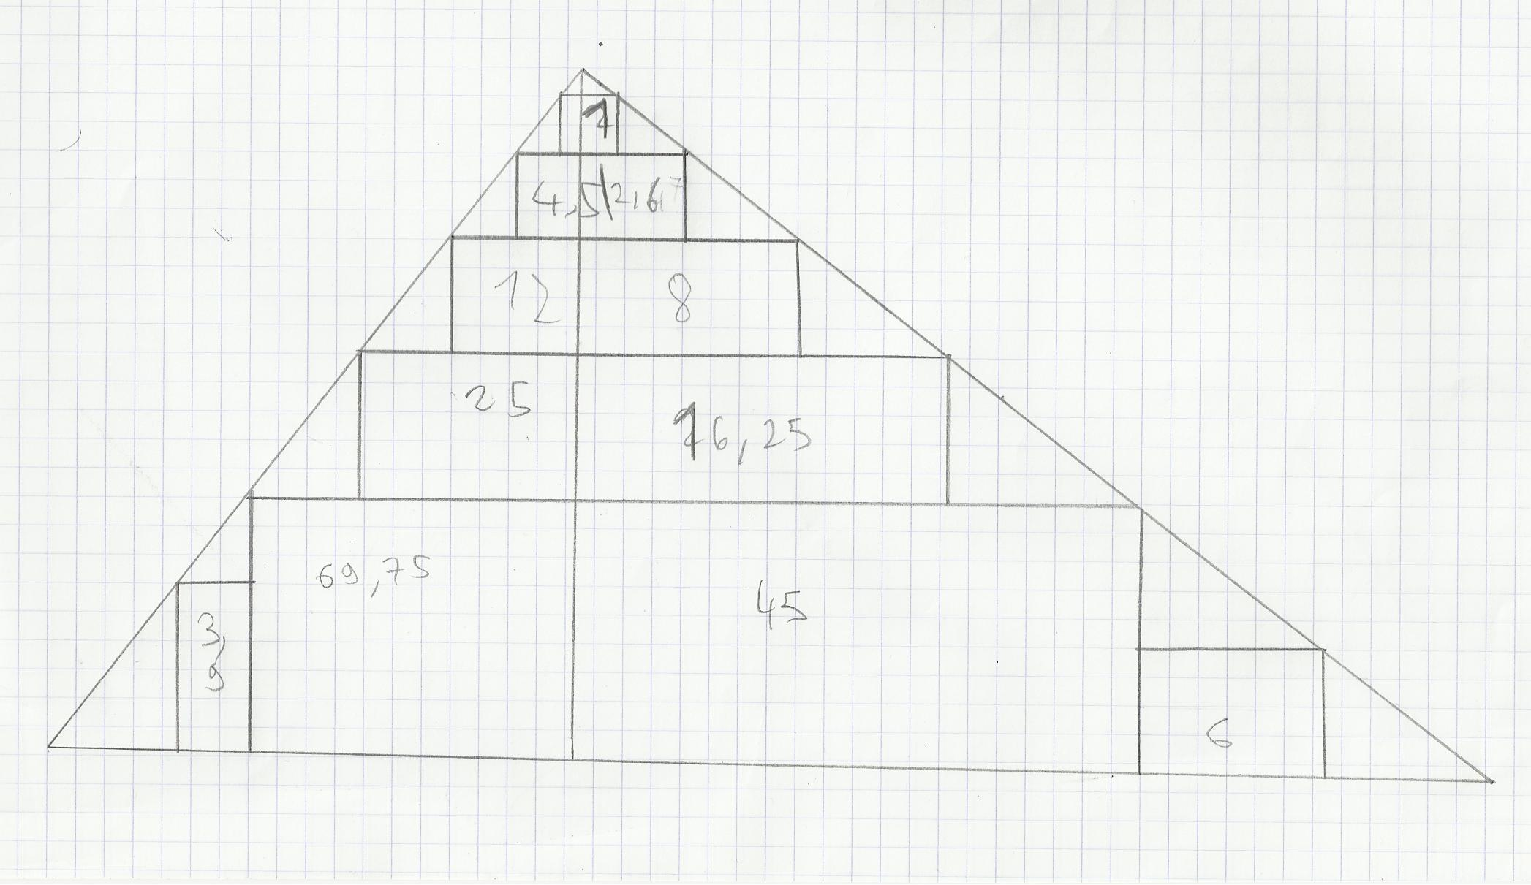
L’élève a su représenter la figure. On peut donc évaluer positivement « Représenter des figures géométriques ».
L’élève ne s’aperçoit pas que
les résultats sont incohérents !
On ne peut pas évaluer positivement « Evaluer mentalement un ordre de grandeur ».

Pour un autre groupe d’élèves, on peut relever les points suivants :

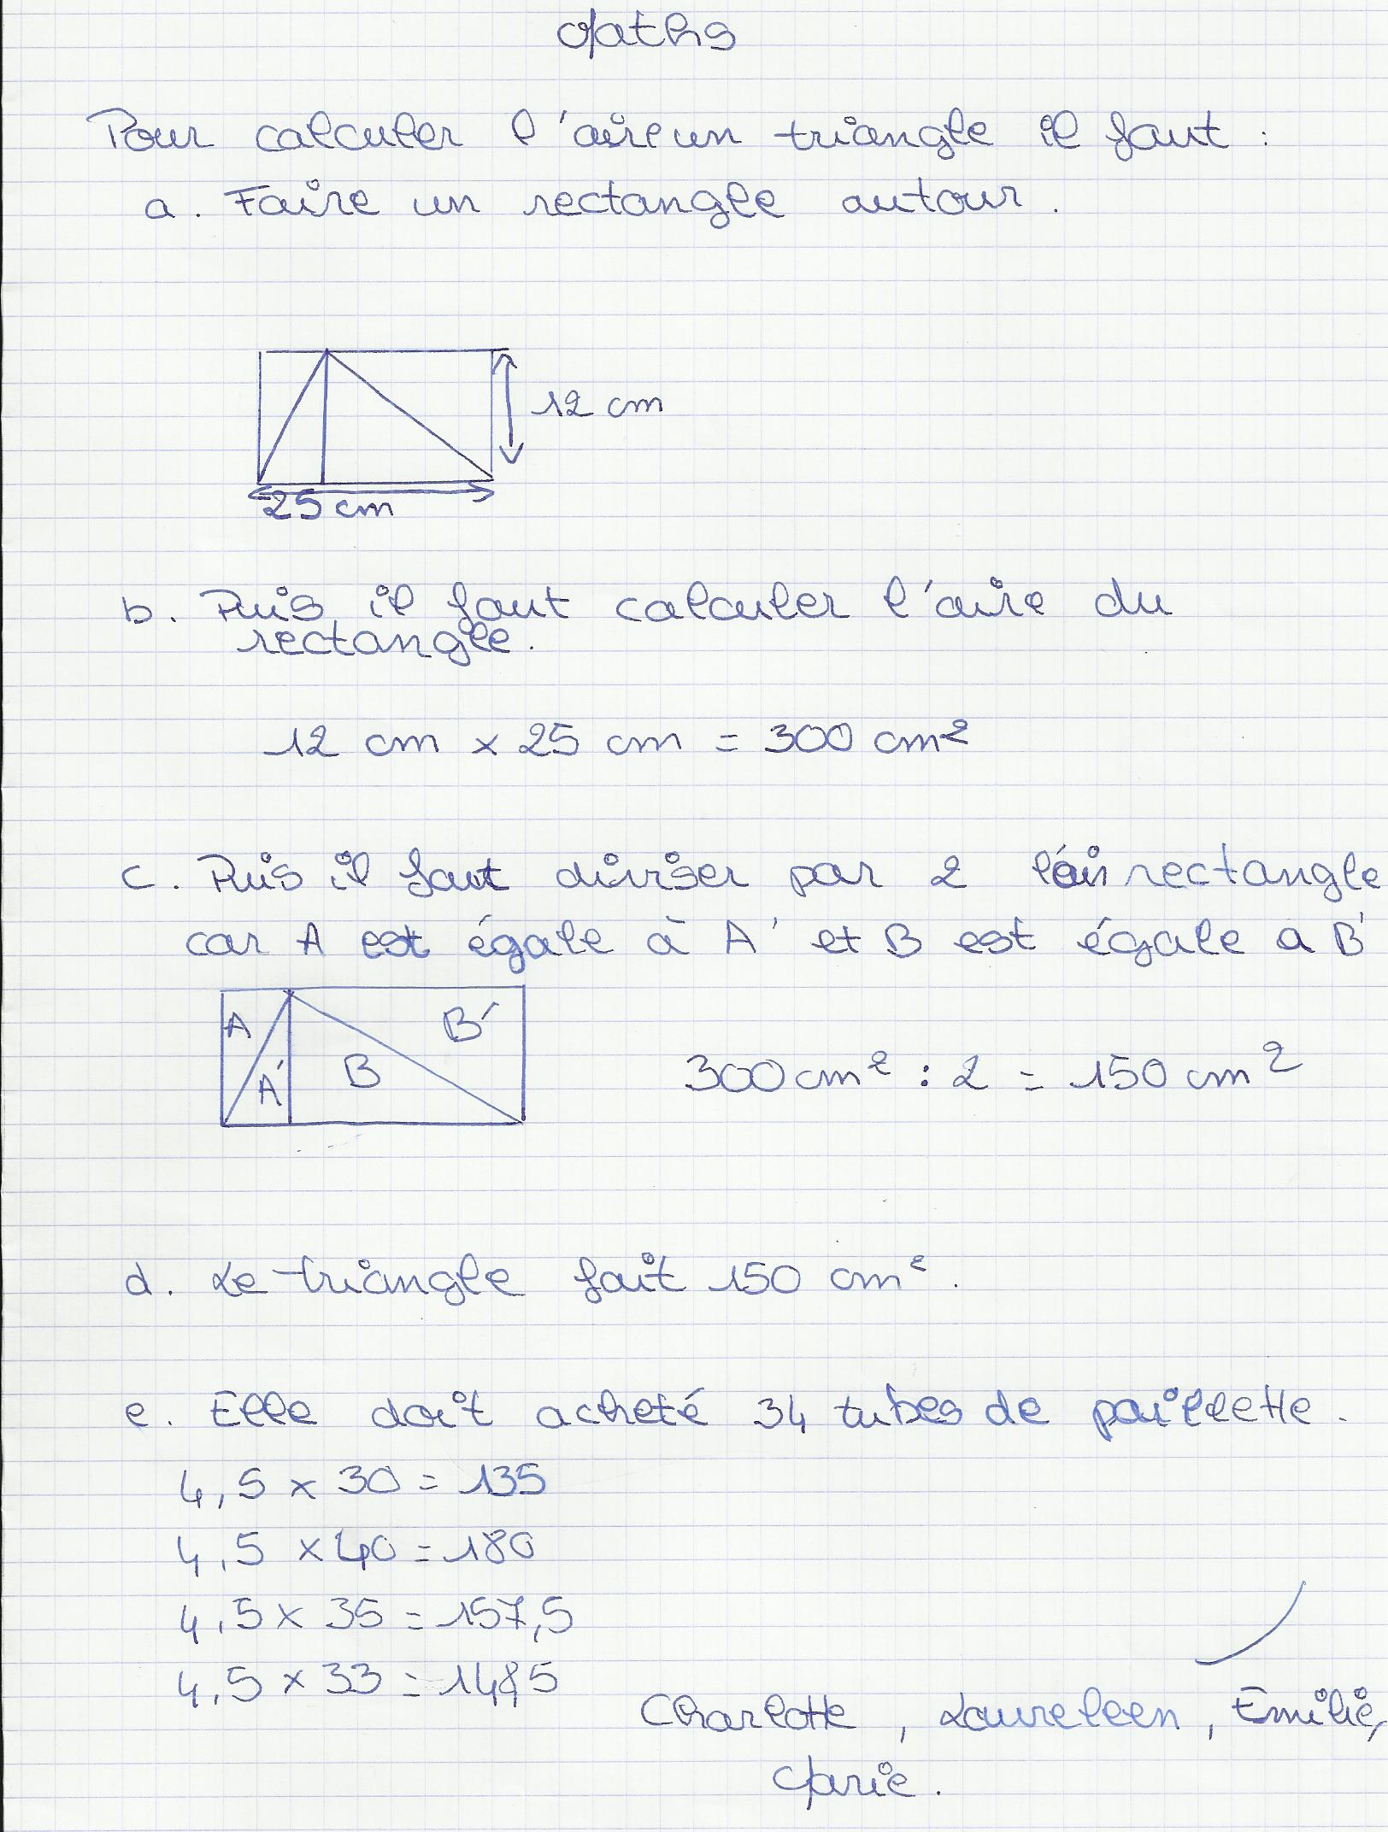
Les élèves ont
eux-mêmes créé des sous-questions, des étapes.
Le texte est clair et précis.
On peut évaluer positivement
« Raisonner, argumenter, démontrer », « Présenter la démarche suivie, les résultats obtenus, communiquer à l’aide d’un langage adapté ».
Les calculs sont justes.
On peut évaluer positivement « Mener à bien un calcul à la main ».

